Iniciación a GitHub. Práctica III
En esta práctica crearás tu propio repositorio Hello-World y aprenderá el flujo de trabajo Pull Request de GitHub, una forma habitual de crear y revisar código.

Tarea 1
- Crear un repositorio
Creamos un repositorio nuevo llamado hello-world (le ponemos que añada un archivo readme).
- Crear una rama
Creamos una rama llamada readme-edits: se crea a partir de la rama principal (main), por lo que tendrá lo mismo que tenga la main hasta ese momento.
- Realizar y confirmar cambios
Vamos a editar el archivo README.md: le damos click al archivo, luego al botón del lápiz y escribimos.
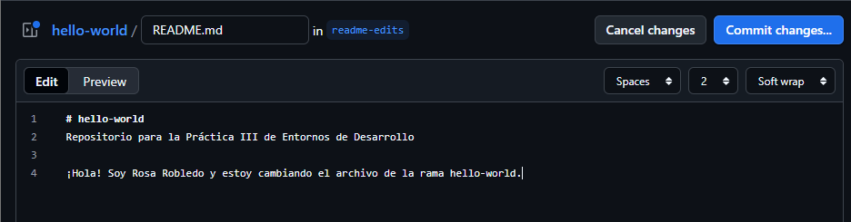
- Abre una Pull Request
Vamos a abrir una Pull Request para los cambios hechos en el archivo README (para que vayan a la rama main).
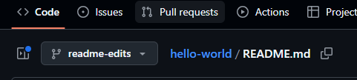
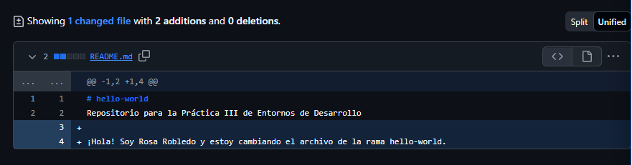

- Combina (Merge) tu Pull Request
Vamos a unir los cambios y fusionar las dos ramas. Le damos a Merge pull Request para fusionar los cambios en la rama main.
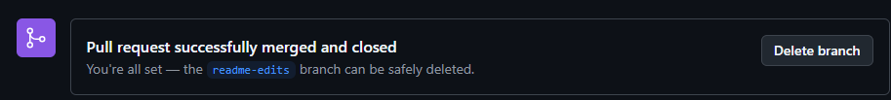
Como hemos hecho el merge, borramos la rama, ya que todos los cambios estánen el main.

Tarea 2: Fork y Pull Requests
- Primero, vamos al repositorio que está en el usuario de Pilar Melió (mpmelio/practicaFork2025).
- Hacemos un fork del repositorio.
Ahora, copiamos el link del repositorio para poder clonarlo en nuestro ordenador. Vamos a git bash, entramos en la carpeta donde queramos clonar el repositorio: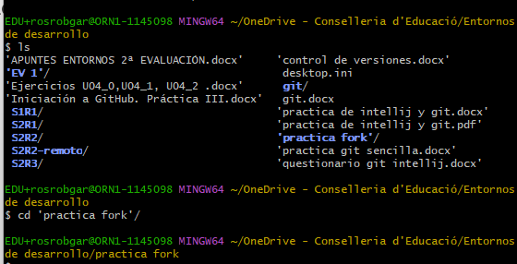
- Clonamos el repositorio en nuestra carpeta:
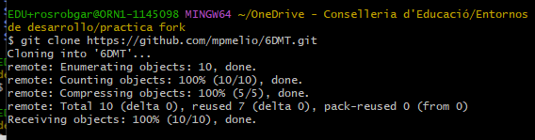

- Dentro de la carpeta, creamos 3 ficheros:
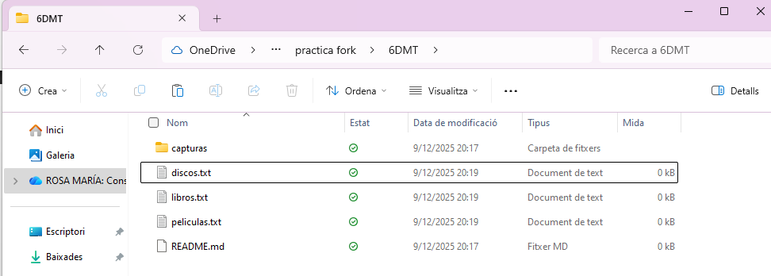

- Ahora, vamos a añadir los ficheros a git:
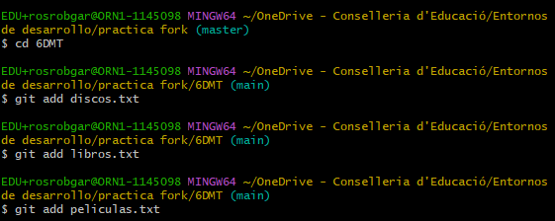

Modificamos los ficheros:
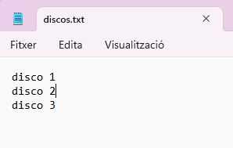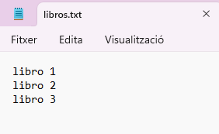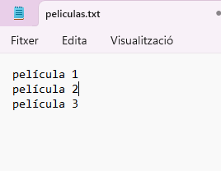

Los volvemos a añadir y hacemos los commits de cada uno:
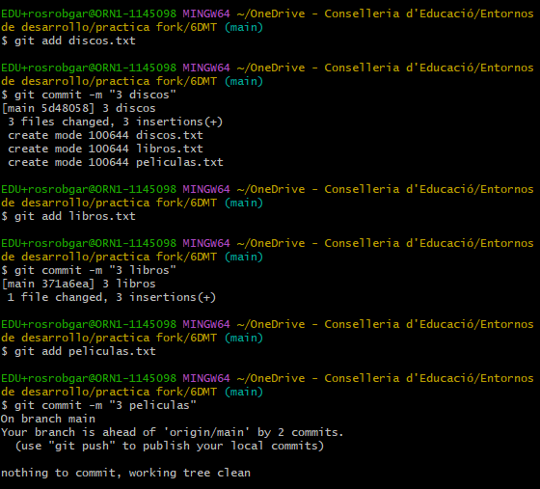

- Vamos a añadir el fichero README.md y, seguidamente, lo editamos poniendo nuestro nombre y apellidos y hacemos un commit.
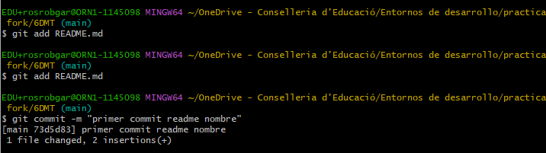
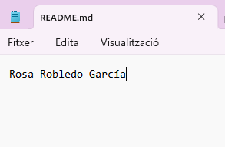


- Aquí me he dado cuenta de que me equivoqué al clonar el repositorio. En lugar de hacerlo desde el mío de GitHub (forkeado del tuyo), lo había hecho del tuyo directamente. Así que lo cambio de la siguiente manera:
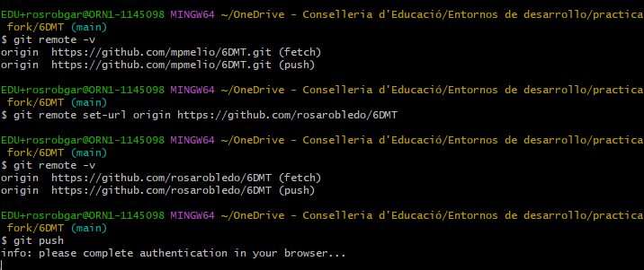
Hago el git push a mi GitHub (al repositorio remoto, que ahora ha sido cambiado al que estaba a mi nombre en GitHub):
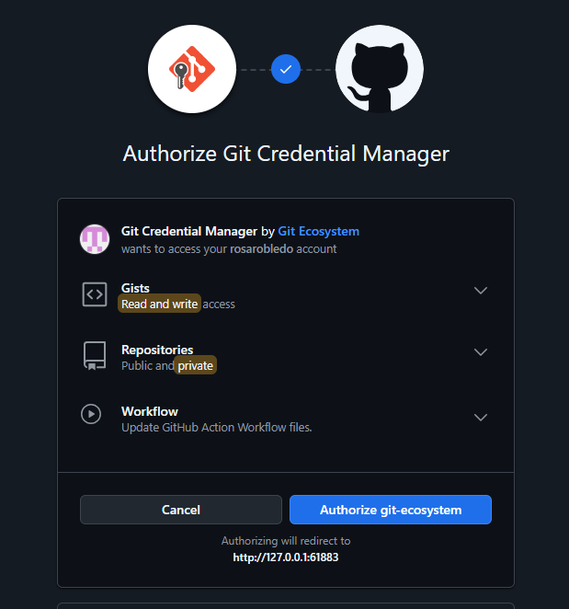
Completamos la autorización:
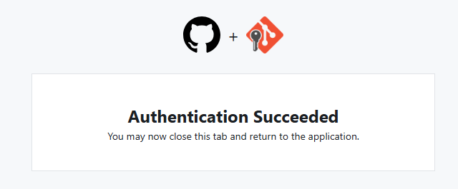
¡Y listo!
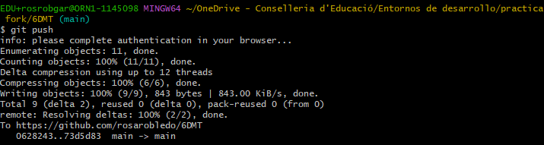
Por último, hacemos el pull request al repositorio del que se hizo fork:
